Com base nas imagens do vídeo apresentado em 01.03.2014
http://youtu.be/ZF8QDtKN12g

responda as questões que constam nesta folha.

1. Desenhe as representações estruturais de três substâncias que apresentem respostas diferentes em relação à propriedade avaliada por esse instrumento. Explique sua escolha. (2,0)
2. Os solventes utilizados foram: etanol, éter etílico e H₂O. Indique em quais vidrarias estavam esses solventes e explique o porquê das diferenças verificadas nos volumes ao longo da observação. (1,0)
3. Proponha uma explicação para a mudança de coloração observada, sabendo que, quando o sistema é vigorosamente agitado, a solução torna-se azul; e, quando em repouso, torna-se incolor. (2,0)
Dados: 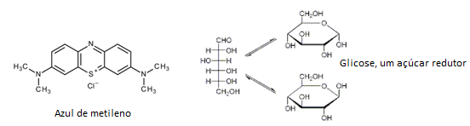
4. Sabendo que a Ka do azul de bromotimol é 7,6 x 10⁻⁸, determine a razão molar entre as formas ácida e alcalina do azul de bromotimol nas duas soluções apresentadas. Explique sua resposta. (2,0)

5. Considere que a bateria apresentada é uma associação em série de seis pilhas e que os valores de ΔH e ΔS são constantes nas condições do experimento. Determine os valores de ΔG, ΔH e ΔS, sabendo que a equação da pilha é:
Zn(s) + MnO₂ (s) ➔ ZnO(s) + Mn₂O₃(s). (2,0)
Dados: F = 9,65 x 10⁴ C.mol⁻¹.

6. Os solventes utilizados foram água, etanol e hexano. Explique: i) porque não houve a dissolução do cristal no solvente contido no tubo C; e ii) o motivo da dissolução do cristal no tubo A ter sido mais rápida que a verificada no tubo B. (1,0)

